Nota de Prensa N° 075-2013
INFORME MENSUAL DE COMERCIO EXTERIOR
ENERO 2013

I. INTERCAMBIO COMERCIAL

El intercambio comercial del Perú con el resto del mundo disminuyó 4,1% en enero de 2013. A nivel desagregado, las importaciones crecieron 14,4% y las exportaciones disminuyeron 19,9%.

INTERCAMBIO POR BLOQUES

En enero, el intercambio comercial peruano registró resultados desfavorables con casi todos los bloques comerciales, a excepción del comercio con los países del Mercado Común del Sur (MERCOSUR), que creció 26,5%.

El comercio con APEC, principal socio comercial con una participación del 57% del total, retrocedió 3,0% en enero. El resultado desfavorable de las exportaciones, que fue de -18,3%, influyó en este resultado, no obstante el repunte de las importaciones (14,1%). A nivel de países de APEC, Estados Unidos, con una participación del 33% del total, es el principal socio comercial del Perú, seguido de China (28% del total), Japón (8% del total), Chile (75 del total) y Canadá (7% del total), entre otros.

Por su parte, el comercio con la Unión Europea (UE), que es el segundo bloque más importante con una participación del 15% del total registró una caída 8,6% en enero. En este mes, las exportaciones retrocedieron 29,7% y las importaciones crecieron 33,5%. Cabe señalar que España (15,9%) fue el único país de este bloque que incrementó su demanda por productos peruanos.

En lo que respecta a la Comunidad Andina, que representa el 8% del comercio del Perú con el resto del mundo, el intercambio comercial disminuyó 0,8% en enero. A nivel desagregado, las importaciones disminuyeron 5,7% y las exportaciones crecieron 9,7%. Cabe señalar que el 64% del comercio con los países andinos se compone de importaciones, predominando en ellas los combustibles.

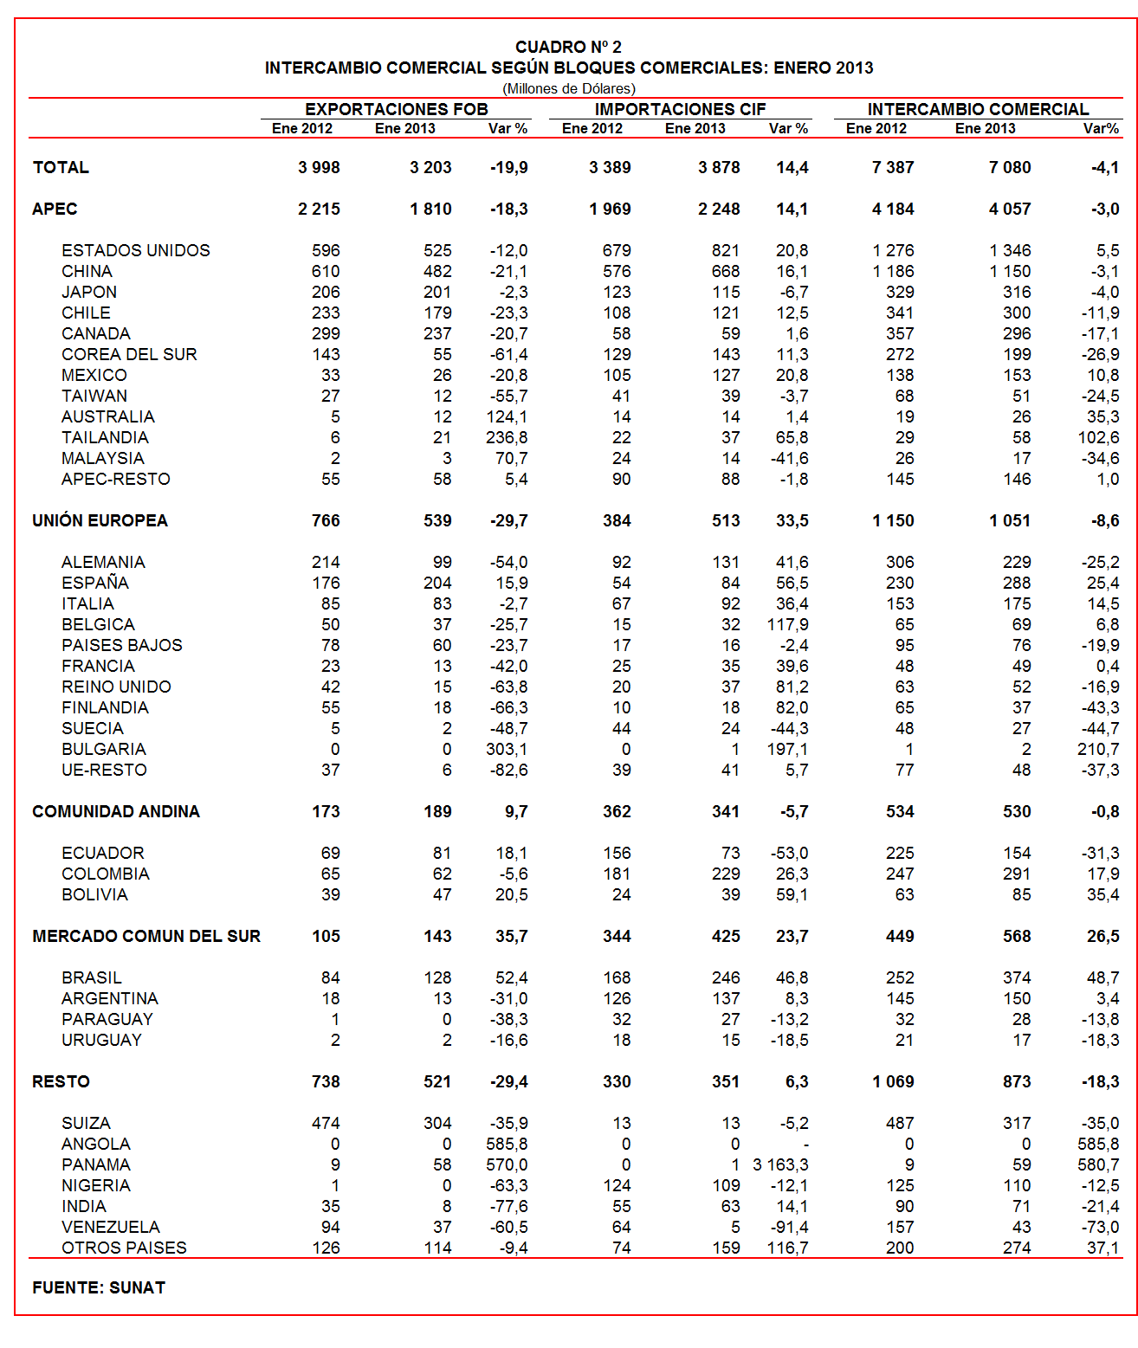

En el caso del intercambio comercial con el MERCOSUR, bloque que representa el 8% del comercio del Perú con el resto del mundo, creció 26,5% en enero, al incrementarse las exportaciones (35,7%) y las importaciones (23,7%). Según países, el 66% del comercio con este bloque se realizó con Brasil.

Finalmente, el comercio con los países no agrupados (Resto, que explicó el restante 12%) disminuyó 18,3% en enero, asociado a un menor dinamismo de las exportaciones (-29,4%), no obstante la recuperación de las importaciones (6,3%). Según países, destaca la caída del intercambio comercial con Venezuela (-73,0%), Suiza (-35,0%), India (-21,4%) y Nigeria (-12,5%).

II. EXPORTACIONES

Las exportaciones ascendieron a US$ 3 203 millones en enero, registrando una caída de 19,9% respecto de similar mes del año anterior. En el desagregado las exportaciones tradicionales (-24,5%) cayeron a un mayor ritmo que las exportaciones no tradicionales (-4,3%).

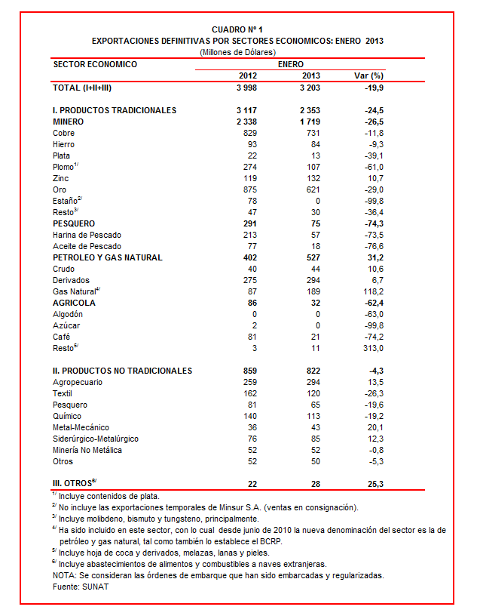
Cabe indicar que durante enero de 2013 el 73% del total exportado ha correspondido a productos tradicionales, mientras que las exportaciones no tradicionales representaron el 26% del total y el restante 1% es explicado por el rubro Otros.

II.1 EXPORTACIONES TRADICIONALES

Las exportaciones tradicionales sumaron US$ 2 353 millones en enero de 2013, lo que representó una caída de 24,5% si se le compara con similar mes del año anterior. Cabe señalar la enorme dependencia de los minerales en la estructura de las exportaciones peruanas, ya que el sector minero explicó el 74% de las exportaciones tradicionales registradas durante enero.

Respecto del número de empresas que realizaron actividades exportadoras de productos tradicionales, en enero de 2013 se registraron 230 empresas exportadoras, cifra inferior en 15 a la cantidad observada en similar mes del año anterior. De dicho total, el 38% de empresas realizó ventas al exterior por montos superiores a US$ 1 millón.

Productos Mineros

Las exportaciones de minerales totalizaron US$ US$ 1 719 millones, lo que representó una caída de 26,5% respecto de enero del 2012. Según productos, las exportaciones de plomo disminuyeron 61,0%, seguido de la plata (-39,1%), metales menores (-36,4%), oro (-29,0%), cobre (-11,8%) y hierro (-9,3%). En cambio, el zinc (10,7%) fue el único producto que registró un incremento en su valor exportado.

El cobre fue el principal producto minero de exportación al sumar US$ 731 millones, lo que representó una caída de 11,8% respecto de enero del 2012. La cotización internacional de este metal creció 0,3% en comparación con el año precedente. A nivel desagregado, retrocedieron las exportaciones de minerales de cobre y sus concentrados (-15,3%) y cátodos y secciones de cátodo refinado (-11,1%).

Por su parte, el oro fue el segundo producto exportado con un monto ascendente a US$ 621 millones, lo que representó una caída de 29,0% respecto de enero del 2012. Al igual que el cobre, la cotización internacional del oro registró en enero un ligero incremento de 1,1%.

Productos Pesqueros

El valor exportado del sector pesquero ascendió a US$ 75 millones en enero, lo que representó una caída de 74,3% respecto de similar mes del año anterior. A nivel desagregado, disminuyeron las exportaciones de aceite de pescado (-76,6%) y harina de pescado (-73,5%).

Petróleo y Gas Natural

Las exportaciones de petróleo y gas natural ascendieron a US$ 527 millones en enero, monto superior en 31,2% respecto de similar mes del año pasado. El gas natural lideró el ritmo de crecimiento de las exportaciones de este sector al expandirse (118,2%), seguido del crudo (10,6%) y derivados (6,7%). De otro lado, la cotización internacional promedio del petróleo disminuyó de 100,14 US$/barril en enero del 2012 a 94,74 US$/barril en enero del 2013.

Productos Agrícolas

Finalmente, las exportaciones agrícolas ascendieron a US$ 32 millones registrando un retroceso de 62,4% respecto de enero del 2012. El valor exportado del café, producto que concentró el 66% de las exportaciones del sector, disminuyó 74,2%. Los otros productos de este sector también disminuyeron sus exportaciones, como es el caso del azúcar (-99,8%) y algodón (-63,0%).

II.2 EXPORTACIONES NO TRADICIONALES

Las exportaciones no tradicionales ascendieron a US$ 822 millones en enero, lo que representó una caída de 4,3% respecto del mes del año anterior.

Según sectores, el agropecuario sigue siendo el más importante con una participación del 36% del total, le siguen textil (15%), químico (14%), siderúrgico-metalúrgico (10%), entre otros.

En enero se identificaron 2 446 exportadores de productos no tradicionales, cifra inferior en 201 a la obtenida en el mismo mes del año anterior. De ese total, un 7% de las empresas registraron exportaciones por montos superiores a US$ 1 millón.

Productos Agropecuarios

Las exportaciones de este sector totalizaron US$ 294 millones en enero, lo que representó un crecimiento de 13,5% respecto de similar mes del año anterior. Según productos, las uvas frescas fue el principal producto exportado con US$ 80 millones, registrando un crecimiento de 7,6%; luego, le sigue los espárragos frescos o refrigerados que crecieron 49,3% y mangos frescos que disminuyeron 5,3%, entre otros.

Productos Textiles

Por su parte, las exportaciones del sector textil totalizaron US$ 120 millones en enero lo que representó una caída de 26,3% respecto de similar mes del año anterior. Según grupo de productos, retrocedieron las exportaciones de fibras textiles (-36,1%), prendas de vestir (-28,5%), hilados (-18,3%) y tejidos (-14,5%).

Productos Pesqueros

Las exportaciones de productos pesqueros sumaron US$ 65 millones lo que representó una caída de 19,6% respecto de enero del 2012. Según productos, las menores exportaciones de los demás filetes y carnes de pescado (-79,1%), hígados congelados (-69,4%) y las demás preparaciones y conservas de pescado (-52,5%), incidieron en este resultado negativo.

Productos Químicos

Las exportaciones del sector químico alcanzaron los US$ 113 millones en enero, monto que representó un retroceso de 19,2% respecto de similar mes del año anterior. En este mes, disminuyeron las exportaciones de ácido sulfúrico (-52,4%), carmín de cochinilla (-49,5%) y lacas colorantes (-25,7%), entre otros.

Productos de Metal - Mecánica

En el caso de los productos metal-mecánicos, el valor exportado de este sector fue de US$ 43 millones, cantidad superior en 20,1% respecto de enero del 2012. Este resultado se explicó por las mayores exportaciones de vehículos para el transporte de más de 16 personas (1 716,8%), máquinas de sondeo o perforación (637,1%), y cargadoras y palas cargadoras de carga frontal (110,9%), entre otros.

Productos Siderúrgico-Metalúrgicos

Las exportaciones del sector siderúrgico-metalúrgico ascendieron a US$ 85 millones, registrando un crecimiento de 12,3% respecto de enero del 2012. Según productos, destaca el dinamismo en las ventas al exterior de zinc sin alear (59,4%), las demás barras y perfiles de aleaciones de cobre (50,9%), y los demás alambrones de cobre en base de aleaciones de cobre (47,5%), entre otros.

II.3 DESTINO DE LAS EXPORTACIONES

Finalmente, respecto al destino de nuestras exportaciones, cabe mencionar que en enero de 2013 Estados Unidos ocupó el primer lugar, con una participación del 17% del total, seguido de China (15% del total), Suiza (9% del total), Canadá (8% del total) y España (6% del total), entre otros destinos.

Gráfico N° 5
Exportaciones FOB por Países de Destino
Estructura %

Según bloques comerciales, el APEC fue el principal destino de las exportaciones peruanas, con el 57% del total durante enero, seguido de la Unión Europea con el 17% del total, Resto de países no agrupados con el 16% del total, y la CAN y MERCOSUR que en conjunto representaron el 10% del total.

Según estructura, APEC adquirió el 60% de nuestras exportaciones tradicionales en enero, siendo los minerales de cobre, oro, cátodos de cobre refinado, las demás gasolinas sin tetraetilo de plomo y gas natural licuado, los más requeridos. En el caso de los no tradicionales (48% del total) destacaron las uvas frescas, espárragos frescos o refrigerados y mangos frescos o secos, entre otros.

La Unión Europea adquirió el 17% de las exportaciones tradicionales, destacando entre ellos los minerales de cobre, gas natural licuado y minerales de zinc, entre otros. Asimismo, el 18% de las exportaciones no tradicionales se dirigió a este mercado, predominando los mangos frescos o secos, uvas frescas y espárragos frescos o refrigerados, entre otros.

Por su parte, la CAN explicó el 18% de las exportaciones no tradicionales y el 2% de las exportaciones tradicionales. Cabe señalar que el alambre de cobre refinado, demás preparaciones utilizadas para la alimentación de animales y barra de hierro o acero sin alear, fueron los principales productos no tradicionales que se exportaron al mercado andino.

En el caso de MERCOSUR, dicho bloque concentró el 5% de las exportaciones no tradicionales y el 4% de las tradicionales. En el primer grupo sobresalieron los fosfatos de calcio natural, orégano y las demás placas de polímeros de polipropileno, entre otros; mientras que en el segundo grupo, sobresalieron las demás gasolinas sin tetraetilo de plomo, cátodos de cobre refinado y minerales de cobre, entre otros.

Finalmente, el Resto de países concentró el 17% de las exportaciones tradicionales y el 11% de las no tradicionales. En el primer grupo destacaron el oro, los demás fueloils y residual 6; mientras que en el segundo lo hicieron los fosfatos de calcio naturales, alambre de cobre refinado y cables de cobre sin aislar para electricidad, entre otros.

Gráfico N° 6
Exportaciones FOB por Bloques Comerciales: Enero-Diciembre 2012
Estructura %

Gerencia de Comunicaciones e Imagen Institucional
Lima, miércoles 27 de marzo del 2013.

Las cifras de importaciones para el consumo y exportaciones definitivas difieren de las publicadas por el BCRP por un tema metodológico y de cobertura. Salvo que se diga lo contrario, en el presente informe toda mención general a las importaciones o exportaciones se refiere al “valor importado” o “valor exportado”, respectivamente.
Cabe mencionar que la principal empresa exportadora de estaño (MINSUR), viene exportando volúmenes de este mineral en lo que va del presente año pero bajo el Régimen de Exportación Temporal (en enero de 2013, esta empresa realizó operaciones por un monto ascendente a US$ 61 millones), por lo que aún ellos no se reflejan en el régimen de exportación definitiva en la que se basan las estadísticas de esta nota de prensa.
La cotización corresponde a las cifras presentadas en la Nota Semanal Nº 8 del Banco Central de Reserva del Perú del 22 de febrero de 2013 y se compara con similar mes del 2012.
Idem (4).
Idem (4).

